През 2019г. детската градина започва работа по Проект "Активно приобщаване в системата на предучилищното образование" като с финансирането е назначен помощник – възпитател за работа с децата от уязвими групи.

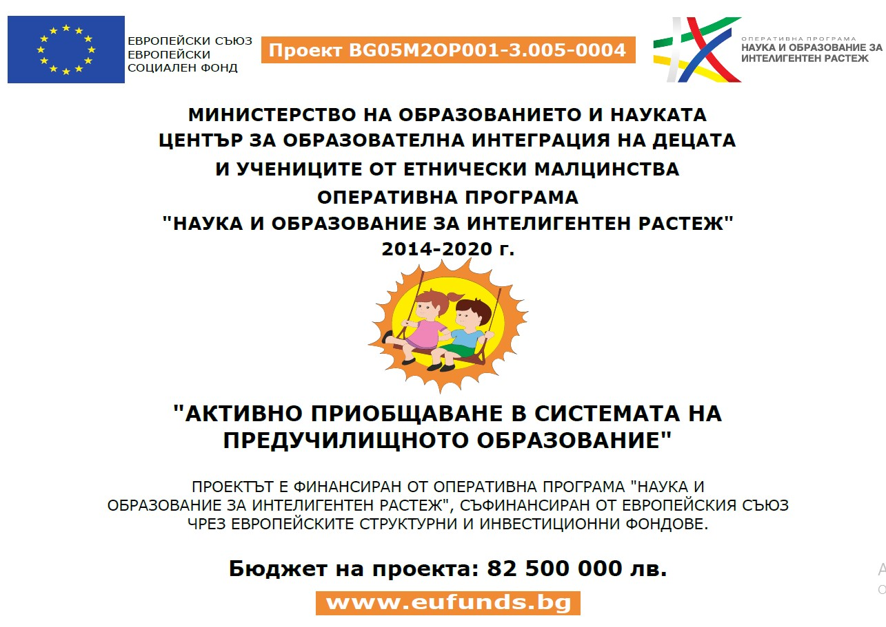

В Дейност 1 - Допълнително изучаване на български език са сформирани групи с деца , чийто семеен език не е български. По интересен и забавен начин, те усвояват българския език.

След принудителното прекъсване, от началото на м. Юни отново стартираха дейностите по Проект АПСПО. При завишени мерки за сигурност и дезинфекция, както и предимно на открито, децата отново се потопиха с чудния свят на българския език.

От м. Октомври 2020г. работата по Проект АПСПО, отново е възобновена.